Хорошие фильмы

Всем привет. С вами Рома Демьянов из 3 А и его редактор.

За последние месяцы я посмотрел несколько фильмов. Некоторые из них меня особенно впечатлили.

Поговорим о фильмах-катастрофах.

Например, «Огонь». Это российский фильм о команде пожарных, которые тушат лесные пожары в Карелии. Фильм взрослый, но для детей он тоже годится. События достоверны и правдоподобны, это не фантастика. Жители деревни игнорировали опасность и надеялись, что их она не коснется. А потом пожарные их очень зрелищно спасали. Фильм учит, как действовать во время лесного пожара.

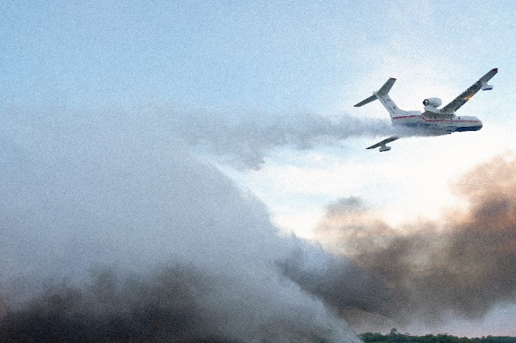

Фильм «Послезавтра» снят в США. Он о том, как внезапно начался ледниковый период и людям пришлось спасаться от смертельного холода. События **не** достоверны и **не** правдоподобны. Но даже при этом, фильм учит, как действовать, когда экстремально холодно.

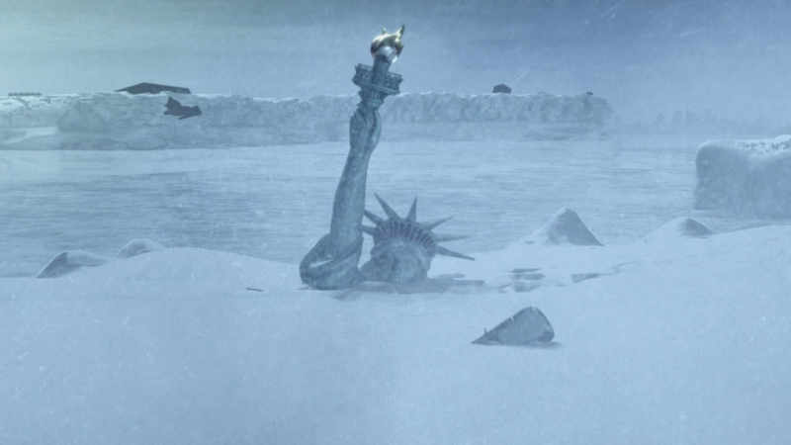

Действие фильма «Супервулкан» происходит в США. В этом фильме описано, что происходит при извержении вулкана. События вымышленные, но авторы фильма утверждают, что старались все показать с научной достоверностью.

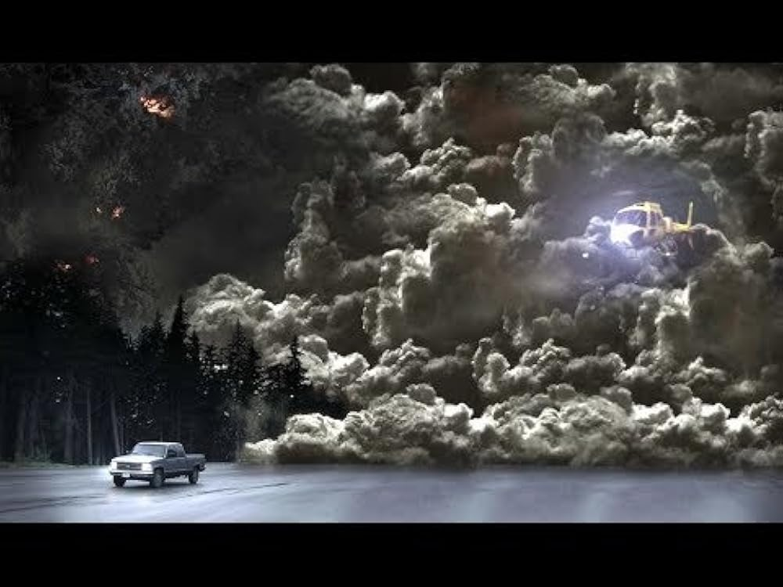

Все три этих фильма говорят зрителю о том, что не надо преуменьшать опасность. Надо принимать все возможные меры и использовать для спасения все доступные способы.

Фильм «В небо за мечтой» снят в России. Это детский фильм. Он о мальчике, у которого была мечта стать пилотом. Фильм о семье, о дружбе, о школе и об обычной жизни ребенка, очень увлеченного своей мечтой.

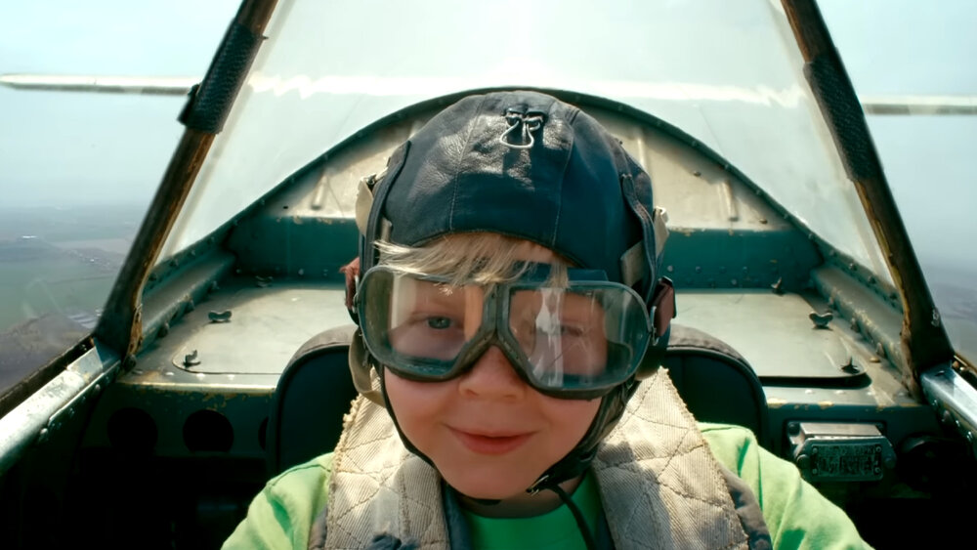

Спасибо за внимание.